Д е с я т К В А
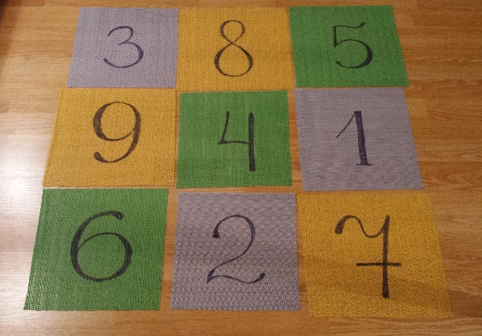
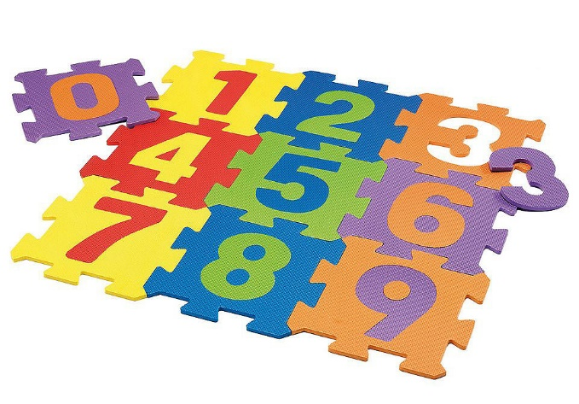
- это подвижная игра для детей дошкольного и младшего школьного возраста с огромными возможностями, игра, в которой ребёнок будет прыгать и принимать немыслимые позы, используя всё своё тело, а заодно оттачивать навыки счёта, а Вы – давать ему посильные задачи, восхищаться им и, конечно же, его хвалить.
Мы в свою очередь предлагаем вам различные варианты заданий – выбирайте из них подходящие и придумывайте сами.
Перед тем, как приступить к игре, необходимо подготовить материал. Это может быть коврик-паззл с цифрами от 1 до 9 или же – как в нашем варианте – 9 резиновых противоскользящих ковриков (продаются в хозяйственных магазинах) с написанными от руки те ми же 9 цифрами. В большинстве игр коврики выкладываются в квадрат 3*3 (при этом цифры располагаются вразброс, хаотично).
1. «От и до»
а) Попросите ребёнка пропрыгать от 1 до 9.
Для усложнения задания можно попросить его не разворачиваться на коврике ногами, а лишь поворачивая голову, определять направление своего движения. Таким образом, ребёнку придётся прыгать не только вперёд, а также вбок, назад и наискосок (например, назад и вправо).
б) Если это даётся легко – попросите его пропрыгать в обратной последовательности – от 9 до 1 (обычно, это сложнее).
в) Если ребёнок справился и с этим вариантом, предложите ему отправиться в путешествие по цифрам, называя пункты старта и финиша. Например, «Пропрыгай по цифрам подряд, начиная с 2 и заканчивая 8» или «от 7 до 3». Это задание требует большей концентрации внимания и большего контроля над своими действиями.
г) Предложите ребёнку прыгать только по чётным / нечётным числам. Если эти понятия не знакомы, можно предложить ребёнку прыгать через 1 цифру. Ребёнку будет проще справиться с этой задачей, если он будет проговаривать вслух. Например, «На 1 - прыгаю, 2 - пропускаю, на 3 - прыгаю, 4 – пропускаю» и т. д.
2. «Заколдованные цифры»
а) Запретная цифра
Можно попросить ребёнка пропрыгать от 1 до 9 и обратно, пропуская заданную Вами цифру. Если ребёнок прыгнет на неё, путь придётся начинать с самого начала. В случае успешного выполнения можно добавить 2 «запретные цифры», а в более сложном варианте – эти цифры будут различаться в пути до 9 и на обратном пути.
Например, пропрыгай, пожалуйста от 1 до 9, пропуская цифру 3, а затем сражу же обратно (от 9 до 1), пропуская 6.

б) Почётная цифра
В другом варианте можно наделить какую-либо цифру другими «чарами» - она теперь не возвращает назад, в начало пути, а требует особых действий, оказания ей особых почестей. Так, дойдя до заданной Вами цифры, ребёнок должен выполнить заранее оговоренное действие, например, хлопнуть в ладоши 3 раза, и только после этого продолжить свой путь.
в) Капризная цифра
Или же на эту «заколдованную цифру» можно наступать только левой (правой) ногой. За ошибку придётся поплатиться возвращением на «старт».
г) Этот вариант игры, пожалуй, самый сложный из этой серии. Ребёнок встаёт на центральный коврик и выполняет ваши команды. Например, «один прыжок назад, 2 прыжка вперёд, один – налево, 1 направо, 1 назад, 1 направо. Если с этим этапом нет трудностей, вводите «заколдованную цифру». Правила игры остаются теми же, но в случае, если он прыгает на заранее оговоренную цифру, необходимо выполнить действие. Например, присесть. Таких цифры может быть 2 – с разными действиями. Например, оказавшись на одной – нужно присесть, на другой – обернуться вокруг себя.
Дети особенно любят вариант игры с перегонялками / догонялками.
Так, если позволяет пространство, можно назначить действием заколдованной цифры – бег на перегонки до определённого места (например, стола). Кто быстрее дотронулся до стола рукой – тот получает балл (фишку или конфетку).
Второй разновидностью игры с догонялками может быть погоня водящего за игроком, если игрок покидает поле. Так если ребёнок стоит на крайней из цифр (с любой стороны квадрата или с заданной стороны, например, заденей) и чтобы выполнить очередную Вашу команду (например, прыжок назад) ему придётся спрыгнуть с пространства ковриков, он должен бежать круг, после чего вернуться на тот же коврик, а вы должны попытаться его догнать. Если Вам это удалось, можете присвоить себе балл или поменяться ролями.
3. «Слушай и прыгай»
а) В более простом варианте Вы последовательно сообщаете ребёнку, на какую цифру прыгнуть, называя их хаотично. Так, например, 2 – прыжок – 4 – прыжок – 7 – прыжок – 1 – прыжок – 9 – прыжок – 3 – прыжок и т. д.
б) В более сложном варианте Вы сначала называете ребёнку ряд цифр (для начала из 3-4, а затем в случае успешного выполнения доводя до 7-8). По желанию ребёнка, Вы можете повторить для него всю последовательность ещё раз, но только до того, как был осуществлён первый прыжок. Остановитесь на том варианте задания, в котором ребёнок почти всегда или чаще всего успешен.
Например, 3 – 5 – 7 – 2 – 9 (после чего следуют 5 прыжков ребёнка по заданным цифрам).
4. Больше – меньше
а) Вы даёте ребёнку установку прыгать на любое большее (или меньшее) число в сравнении с названым Вами. Так, например, если Вы называете «3» (установка на большее), ребёнок может прыгнуть, скажем, на «7», Вы называете «5», ребёнок перепрыгивает на «9», Вы называете «4» - ребёнок прыгает на «6» и т. д.
б) В другом варианте Вы сразу обозначаете 2 границы, задача ребёнка выбрать число, соответствующее этим условиям. Например, «больше 5, но меньше 8» - ребёнок может прыгнуть на 6 или 7.
5. Двузначные и трёхзначные числа
Для ряда дошкольников и первоклассников написание двузначных и трёхзначных чисел существенно затрудненно. Так, «16» ребёнок может написать как «61», а в случае с числом «132» вообще растеряться.
В этом варианте можно легко и весело научиться понимать последовательность цифр при обозначении двузначного и трёхзначного числа. Для упрощения, Вы можете не только называть, но и показывать написанные цифры, а ребёнок будет прыгать в правильной последовательности.
Затем, Вы можете просить ребёнка прыгать и проговаривать то число, которое вы покажете. Так, например, Вы написали: 236. Ребёнок прыгает на 2 и говорит «двести», прыгает на «3» и говорит «тридцать», прыгает на «6» и произносит «6».
Помните, что переходить к трёхзначным числам следует только после того, как в двузначных ребёнок не допускает ошибок.
6. «Пропрыгай номер»
В этом варианте задания Вы можете попросить ребёнка пропрыгать знакомые ему номера, например, соответствующие Вашему адресу:
Вы обозначаете: «номер дома» – ребёнок прыгает, допустим, 1 – 7, «корпус» – ребёнка прыгает на 3, «подъезд» – ребёнок прыгает на 2, «этаж» – ребёнок прыгает на 7, «квартира» – ребёнок прыгает последовательно 5 – 6 – 3.
Также можно пропрыгать номер телефона, знакомый ему. А можно в игре как раз выучить нужный номер.
7. Твистер
Этот вариант игры очень напоминает любимую многими детьми игру твистер.
Вы обозначаете какую руку или ногу ребёнок должен поставить на заданное число. Затем обозначаете следующую руку / ногу, а ребёнок, удерживая предыдущее положение, выполняет очередное задание.
Например, «Поставь правую ногу на 2, а левую ногу – на 5. Левую руку помести на 3, а правую руку – на 1. Теперь левую ногу переставь на 4, а левую руку – на 6».
Конечно, числа не следует «брать с потолка», лучше оценивать возможности ребёнка, но при этом давать и сложные задания в пределах его возможностей – это сделает игру интереснее (детям нравится преодолевать препятствия, когда они знают, что смогут сделать это).
8. Состав числа
а) Попросите ребёнка на 2 числа, чтобы они образовали заданное число. Если это успешно получилось, можно попросить ребёнка подобрать несколько комбинаций.
Так, 8 можно собрать разными способами:
1 и 7, 2 и 6, 3 и 5, 4 и 4 (в этом случае обе ноги на 4).
Если это не очень простое задание для ребёнка, разрешите ему сначала поставить одну ногу на одно из чисел, а затем подумать, куда поставить вторую.
Можно ещё упростить задачу, если первое число будете назвать Вы.
Так, если нужно составить 6 из двух чисел, то Вы называете, например, «4», и ребёнок ставит на него ногу, а затем находит ему пару («2»), на которую он поставит вторую.
б) В случае успешного выполнение, задачу, напротив, можно усложнить, прося ребёнка «собрать заданное число» не из двух, а из 3 или даже 4 числе. Так, 10, например, можно собрать из 2, 3, 4 и 1 или из 1, 5, 2, 2 и пр. В этом случае, ребёнку пригодятся не только ноги, но и руки.
9. Счёт
а) Предложите ребёнку устно и прыгая решать примеры. Вы называете пример, ребёнок старается как можно скорее прыгнуть на ответ.
Например, «8 – 5» – ребёнок прыгает на «3»; «4 + 2» - ребёнок прыгает на 6 и т. п.
б) Пример в несколько действий. Так, вы просите прыгнуть его на любое число, а затем отнять от него два и прыгнуть на ответ, затем прибавить, допустим 3, затем снова отнять один, прибавить 4 и т. д.
Допустим, ребёнок выбрал 5.
5 – 2 = 3, 3 + 3 = 6, 6 – 1 = 5, 5 + 4 = 9.
в) Ещё более сложный вариант – пропить ребёнка дойти до заданного числа за определённое количество математических действий (сложений и вычитаний на его выбор). Например, до 9 за 4 действия, которые он полностью выбирает сам.
Ребёнок встаёт на любое число. В дальнейшем каждый прыжок будет соответствовать действию.
Например, 6 – 3 + 2 – 4 + 8 = 9.
Возможен другой вариант примера, 1 + 2 + 3 + 1 + 2 = 9.

Игры для самых маленьких
1) Для самых маленьких подойдёт широко известная игра «Классики», в которой цифры располагаются в определённой последовательности, а задача ребёнка пропрыгать по ним чередуя прыжок на обе ноги и прыжок на одну ногу.
2) Попросить ребёнка прыгать змейкой подряд по цифрам на одной ножке или чередуя левую и правую ножку. Можно предложить ребёнку озвучивать те цифры, на которые он прыгает.
3) Разложить коврики с цифрами по комнате хаотично на большом расстоянии. Ребёнок бегает, скачет, прыгает или ползает (по его выбору) между ними, не наступая ни на один коврик. Затем Вы даёте команду, называя одну из цифр – ребёнок должен как можно быстрее найти её и встать на коврик с изображением этой цифры.

Эти игры будут интересными и весёлыми и превратятся в приятное и полезное время, проведённым вместе, если Вы будете опираться на то, что ребёнок уже умеет делать и немного, неспешно приоткрывать для него новые возможности.

